Produtos e Insumos
- Produtos Finais: Bloco, Paver, Canaleta e Fincadinho. O objetivo final da linha é entregar o pallet com os produtos acabados.
- Agregados Base: Areia, Pó de Pedra e Pedrisco.
- Ligantes e Mistura: Cimento, Água e Aditivo.
- Insumos de Embalagem: Pallet de madeira, plástico Stretch e Fita PET.

Parâmetros Técnicos de Processo (Setup da Máquina)
Para que a MBP 6 - II opere corretamente, o operador e a manutenção devem garantir o ajuste fino dos seguintes tempos e ciclos:
- Alimentação: Tempo de voo dos agregados, Peso das matérias primas e Ajuste fino na pesagem.
- Ciclo de Prensagem (Coração da Máquina): Deve-se parametrizar o Tempo de alimentação (concreto), Tempo de agitação, Tempo de prensagem, Tempo de inércia e o Tempo de avanço do introdutor.
- Mistura (Concreto): Peso do cimento, Quantidade de água, Dosagem de aditivo e Tempo de mistura.

Características de Qualidade (Inspeção Técnica)
Durante a operação da MBP 6 - II, a qualidade deve ser atestada avaliando os seguintes critérios:
- Condição da Massa: Verificar o Ponto da massa e a Umidade da massa.
- Avaliação do Produto Prensado: Monitorar rigorosamente a Altura do bloco, Marca de água, rebarbas dos produtos e a Compactação do concreto.
- Defeitos na Pré-Cura: Inspecionar visualmente a presença de Trincas e Falta de massa nas peças.

Atividades Críticas de Operação
- Prensagem: As atividades de maior atenção são a Verificação da Ordem de Produção, o Abastecimento de tábuas e a Alimentação das máquinas com o concreto.
- Movimentação Logística: Cuidado com o Funcionamento do transpallet, a Retirada da tábua com os blocos, o Armazenamento das estantes com a tábua de blocos e as trocas das estantes cheias por vazias (movimentação).

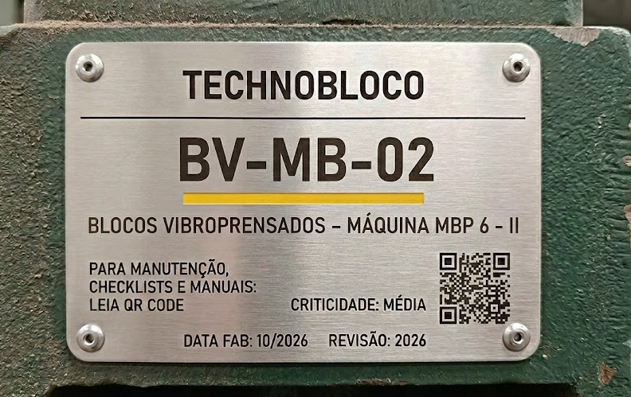
Fonte: Gerada por I.A | Imagem ilustrativa

